PetCom
Online pet shop i online zakazivanje veterinara

Arhitekturni projekat

Verzija 1.0
Pregled izmena
Datum | Verzija | Opis | Autor
28.04.2020. | 1.0 | Inicijalna verzija | Tamara Marjanović, 16685  Stefan Marinković, 16683  Stefan Stojanović, 16929
25.06.2020. | 2.0 | Dopune šema | Tamara Marjanović, 16685  Stefan Marinković, 16683  Stefan Stojanović, 16929

Sadržaj
1. Cilj dokumenta 5
2. Opseg dokumenta 5
3. Reference 5
4. Predstavljanje arhitekture 5
5. Ciljevi i ograničenja arhitekture 5
6. Pogled na slučajeve korišćenja 5
6.1 Dijagrami slučajeva korišćenja 6
6.2 Kratak opis slučajeva korišćenja 7
6.2.1 Pregled pitanja i odgovora 7
6.2.1.1 Pregled postavljenih pitanja 7
6.2.1.2 Pregled postavljenih odgovora 7
6.2.2 Pregled osnovnih podataka o artiklima prodavnica za kućne ljubimce 8
6.2.3 Pregled proizvoda u okviru jedne prodavnice 8
6.2.4 Sortiranje proizvoda 8
6.2.4.1 Sortiranje po ceni 8
6.2.4.2 Sortiranje po abecedi 8
6.2.4.3 Sortiranje po datumu dodavanja 8
6.2.5 Pretrazivanje proizvoda 8
6.2.5.1 Pretraga po imenu 8
6.2.5.2 Pretraga po tipu proizvoda 8
6.2.2.6 Ažuriranje podataka o proizvodima u prodavnici 8
6.2.6.1 Dodavanje novih proizvoda 8
6.2.6.2 Ažuriranje postojećih proizvoda 8
6.2.6.3 Brisanje postojećih proizvoda 8
6.2.7 Kupovina artikala u prodavnici 8
6.2.8 Zakazivanje pregleda kod veterinara 9
6.2.9 Ažuriranje podataka o projektu 9
6.2.10 Praćenje svog kalendara rasporeda pregleda 9
6.2.11 Ažuriranje podataka o sebi 9
6.2.12 Postavljanje javnih pitanja veterinarima 9
6.2.13 Odgovori na javna pitanja vlasnika kućnih ljubimaca 9
6.2.14 Pregled svojih prethodnih kupovina 9
6.2.15 Odobravanje novog korisnika 9
6.2.16 Brisanje postojećeg korisnika 9
6.2.17 Održavanje sistema 9
6.2.18 Ažuriranje javno-dostupnih informacija o prodavnici 9
6.2.19 Detaljniji pregled podataka o jednom proizvodu 9
7. Pogled na logičku arhitekturu sistema 9
7.1 Pregled arhitekture – organizacija paketa i podsistema u slojeve 10
7.1.1 Korisnički interfejs 10
7.1.2 Aplikaciona logika 10
7.1.3 Pristup podacima 10
7.1.4 HTML 10
7.1.5 CSS 10
7.1.6 Bootstrap 11
7.1.7 JavaScript, JQuery, Node.Js 11
7.1.5 MongoDB 11

8. Pogled na procese 11
8.1 Procesi 11
8.1.1 Web čitač 11
8.1.2 Web server 11
8.1.3 Node.Js 12
8.1.4 MongoDB Server 12
9. Pogled na raspoređivanje sistema 12
9.1 Klijent 12
9.2 Web server 12
9.3 DBMS server 12
10. Pogled na implementaciju sistema 12
10.1 Model domena 12
10.2 Šema baze podataka 13
10.3 Komponente sistema 14
10.3.1 Komponente korisničkog interfejsa 14
10.3.2 Komponente aplikacione logike 15
10.3.3 Komponente za pristup podacima 16
11. Performanse 17
12. Kvalitet 17

Arhitekturni projekat

Cilj dokumenta
Cilj ovog dokumenta je detaljni opis arhitekture PetCom aplikacije.

Opseg dokumenta
Dokument se odnosi na PetCom web aplikaciju koja će biti razvijena od strane Super Software Team-a. PetCom predstavlja skup online prodavnica za kupovinu, sortiranje i pretraživanje proizvoda za kućne ljubimce (hrana, lekovi, igračke) kao i mesto za online zakazivanje veterinarskih pregleda. Pored toga vlasnici kućnih ljubimaca imaju mogućnost postavljanja javnih pitanja veterinarima. Namena sistema je efikasno i jednostavno dodavanje, izmena i brisanje proizvoda od strane prodavaca i efikasno zakazivanje pregleda kod veterinara.

Reference
Spisak korišćene literature:
- PetCom – Predlog projekta, SWE-PetCom-01, V1.0, 2020, Super Software Team
- PetCom – Vizija sistema, V1.0, 2020, Super Software Team
- PetCom – Plan realizacije projekta, V1.0, 2020, Super Software Team
- PetCom – Planirani raspored aktivnosti na projektu, V1.0, 2020, Super Software Team
- PetCom – Specifikacija zahteva,V1.0, 2020, Super Software Team.

Predstavljanje arhitekture
Arhitektura sistema u dokumentu je prikazana kao serija pogleda na sistem: pogled na slučajeve korišćenja, pogled na logičku arhitekturu sistema, pogled na procese, pogled na razmeštaj komponenti sistema i pogled na implementaciju. Ovi pogledi su predstavljeni odgovarajućim UML dijagramima.

Ciljevi i ograničenja arhitekture
Ključni zahtevi i sistemska ograničenja koja imaju značajan uticaj na izbor arhitekture i projektovanje sistema su:
- PetCom web aplikacija će biti implementirana kao Web aplikacija zasnovana na JavaScript jeziku, koristeći Node JS platformu i MongoDB [2].
- Klijentski deo PetCom aplikacije će biti optimizovan za sledeće Web čitače: Chrome, Mozilla Firefox i Microsoft Edge [2].
- Svi zahtevi u pogledu performansi dati u [5] moraju biti uzeti u obzir pri izboru arhitekture i razvoju sistema.

Pogled na slučajeve korišćenja
U ovom odeljku je dat pogled na slučajeve korišćenja definisane u specifikaciji zahteva [5].
Slučajevi korišćenja PetCom aplikacije su:
- Pregled pitanja i odgovora
  - Pregled postavljenih pitanja
  - Pregled postavljenih odgovora
- Pregled osnovnih podataka o artiklima prodavnica za kućne ljubimce
- Pregled proizvoda u okviru jedne prodavnice
- Sortiranje proizvoda
  - Sortiranje po ceni
  - Sortiranje po abecedi
  - Sortiranje po datumu dodavanja
- Pretraživanje proizvoda
  - Pretraga po imenu
  - Pretraga po tipu proizvoda
- Ažuriranje podataka o proizvodima u prodavnici
  - Dodavanje novih proizvoda
  - Ažuriranje postojećih proizvoda
  - Brisanje postojećih proizvoda
- Kupovina artikala u prodavnici
- Zakazivanje pregleda kod veterinara
- Praćenje svog kalendara rasporeda pregleda
- Prijavljivanje
- Ažuriranje podataka o sebi
- Postavljanje javnih pitanja veterinarima
- Odgovori na javna pitanja vlasnika kućnih ljubimaca
- Pregled svojih prethodnih kupovina
- Odobravanje novog korisnika
- Brisanje postojećeg korisnika
- Održavanje sistema
- Ažuriranje javno-dostupnih informacija o prodavnici
- Detaljniji pregled podataka o jednom proizvodu
Ove slučajeve korišćenja mogu da iniciraju gost, vlasnik kućnih ljubimaca, prodavac, veterinar ili administrator.

Dijagrami slučajeva korišćenja
UML dijagram koji prikazuje korisnike i slučajeve korišćenja PetCom aplikacije prikazan je na sledećoj slici:
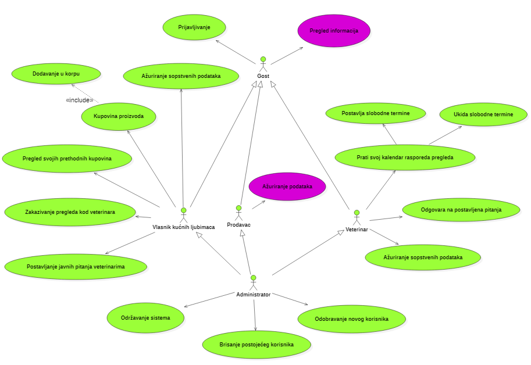
Slučajevi korišćenja pregled informacija i ažuriranje podataka obuhvataju složenije radnje koje se mogu razložiti dalje na pojedinačne slučajeve korišćenja.
Detaljni UML dijagram za slučaj korišćenja pregled informacija je prikazan na sledećoj slici:
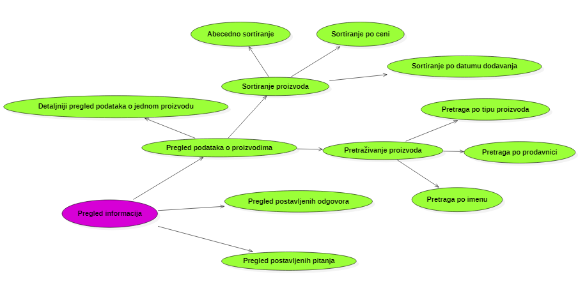
Detaljni UML dijagram za slučaj korišćenja ažuriranje podataka je prikazan na sledećoj slici:

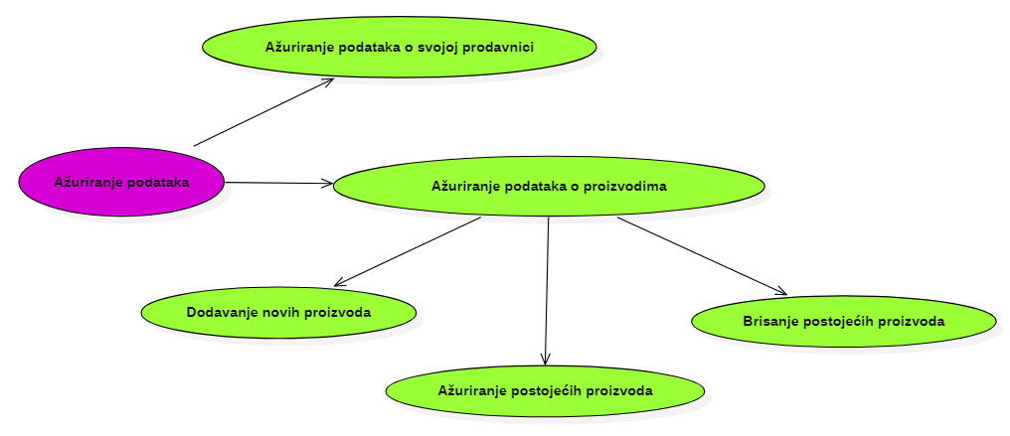

Kratak opis slučajeva korišćenja

6.2.1 Pregled pitanja i odgovora
6.2.1.1 Pregled postavljenih pitanja
Kratak opis: Korisnik ima mogućnost pregleda postavljenih pitanja.
Akteri: Gost, Vlasnik kućnih ljubimaca, Prodavac, Veterinar, Administrator.
6.2.1.2 Pregled postavljenih odgovora
Kratak opis: Korisnik ima mogućnost pregleda postavljenih odgovora.
Akteri: Gost, Vlasnik kućnih ljubimaca, Prodavac, Veterinar, Administrator.

6.2.2 Pregled osnovnih podataka o artiklima prodavnica za kućne ljubimce
Kratak opis: Prikaz stranice web aplikacije sa osnovnim podacima o artiklima prodavnica za kućne ljubimce.
Akteri:Gost, Vlasnik kućnih ljubimaca, Prodavac, Veterinar, Administrator.

6.2.3 Pregled proizvoda u okviru jedne prodavnice
Kratak opis: Prikaz stranice prodavnice sa spiskom proizvoda iste.
Akteri: Gost, Vlasnik kućnih ljubimaca, Prodavac, Veterinar, Administrator.

6.2.4 Sortiranje proizvoda
6.2.4.1 Sortiranje po ceni
Kratak opis: Prikaz artikala struktuiranih po ceni. Rastućim ili opadajućim redosledom u zavisnosti od želje samog korisnika.
Akteri: Gost, Vlasnik kućnih ljubimaca, Prodavac, Veterinar, Administrator.
6.2.4.2 Sortiranje po abecedi
Kratak opis: Prikaz artikala struktuiranih po abecednom redosledu.
Akteri: Gost, Vlasnik kućnih ljubimaca, Prodavac, Veterinar, Administrator.

6.2.4.3 Sortiranje po datumu dodavanja
Kratak opis: Prikaz artikala struktuiranih po datumu dodavanja proizvoda.
Akteri: Gost, Vlasnik kućnih ljubimaca, Prodavac, Veterinar, Administrator.
6.2.5 Pretraživanje proizvoda
6.2.5.1 Pretraga po imenu
Kratak opis: Prikaz stranice sa informacijama o određenom artiklu.
Akteri: Gost, Vlasnik kućnih ljubimaca, Prodavac, Veterinar, Administrator.
6.2.5.2 Pretraga po tipu proizvoda
Kratak opis: Prikaz stranice sa informacijama o artiklima na osnovu tipa.
Akteri: Gost, Vlasnik kućnih ljubimaca, Prodavac, Veterinar, Administrator.

6.2.6 Ažuriranje podataka o proizvodima u prodavnici
6.2.6.1 Dodavanje novih proizvoda
Kratak opis: Korisnik želi da doda nov proizvod u paletu svojih proizvda.
Akteri: Prodavac

6.2.6.2 Ažuriranje postojećih proizvoda
Kratak opis: Korisnik želi da izmeni neku od javno dostupnih informacija o proizvodima u okviru jedne prodavnice.
Akteri: Prodavac

6.2.6.3 Brisanje postojećih proizvoda
Kratak opis:Korisnik želi da izbriše jedan ili više proizvoda u okviru jedne prodavnice.
Akteri: Prodavac

6.2.7 Kupovina artikala u prodavnici
Kratak opis: Korisniku se dodeljuje mogućnost kupovine artikala iz više različitih Pet prodavnica.
Akteri: Vlasnik kućnih ljubimaca.

6.2.8 Zakazivanje pregleda kod veterinara
Kratak opis: Korisnik ima mogućnost zakazivanja pregleda kod veterinara za svog kućnog ljubimca.
Akteri: Vlasnik kućnih ljubimaca.
6.2.9 Praćenje svog kalendara rasporeda pregleda
Kratak opis: Korisnik ima mogućnost praćenja svog kalendara rasporeda pregleda.
Akteri: Veterinar
6.2.10 Prijavljivanje
Kratak opis: Prijavljivanje korisnika na PetCom sistem u cilju pristupa specifičnim funkcijama koje zahtevaju autorizaciju.
Akteri: Gost
6.2.11 Ažuriranje podataka o sebi
Kratak opis: Korisnik želi da izmeni neku od javno dostupnih informacija o sebi.
Akteri: Vlasnik kućnih ljubimaca, Prodavac, Veterinar, Administrator
6.2.12 Postavljanje javnih pitanja veterinarima
Kratak opis: Korisnik ima mogućnost postavljanja javnih pitanja na koje mogu odgovoriti jedan ili više veterinara.
Akteri: Vlasnik kućnih ljubimaca

6.2.13 Odgovori na javna pitanja vlasnika kućnih ljubimaca
Kratak opis: Korisnik može da odgovori na jedno ili više postavljenih pitanja.
Akteri: Veterinar
6.2.14 Pregled svojih prethodnih kupovina
Kratak opis: Korisnik ima uvid u istoriju svojih kupovina.
Akteri: Vlasnik kućnih ljubimaca
6.2.15 Odobravanje novog korisnika
Kratak opis: Odobrenje korisničkog naloga za novog člana sistema PetCom.
Akteri: Administator
6.2.16 Brisanje postojećeg korisnika
Kratak opis: Brisanje korisničkog naloga i podataka za postojećeg člana PetCom sistema.
Akteri: Administrator
6.2.17 Održavanje sistema
Kratak opis: Administrator je dužan da obezbedi što lagodniji pristup PetCom sistema korisnicima.
Akteri: Administrator

6.2.18 Ažuriranje javno-dostupnih informacija o prodavnici
Kratak opis: Korisnik može menjati javno-dostupne informacije o svojoj prodavnici.
Akteri: Prodavac

6.2.19 Detaljniji pregled podataka o jednom proizvodu
Kratak opis: Korisnik, osim osnovnih, ima uvid i u detaljnije podatke o pojedinačnom proizvodu. Akteri: Gost, Vlasnik kućnih ljubimaca, Prodavac, Veterinar, Administrator

Pogled na logičku arhitekturu sistema
U ovom odeljku je dat pregled logičke arhitekture sistema. Ovaj pogled sadrži opis najznačajnijih klasa, njihove organizacije u pakete i podsisteme, i organizacija podsistema u slojeve. U cilju opisivanja dinamičkih aspekata arhitekture, ovaj odeljak može da uključi opise realizacije najznačajnijih slučajeva korišćenja. Da bi se ilustrovala veza između arhitekturno značajnih klasa, podsistema, paketa ili slojeva moguće je uključiti i odgovarajuće dijagrame klasa.
Logički pogled na PetCom web aplikacije obuhvata 3 glavna paketa: Korisnički interfejs, Aplikaciona logika, Pristup podacima.
Paket Korisnički interfejs sadrži Web stranice i NodeJs skripte koje realizuju grafički dizajn i forme preko kojih korisnici sistema komuniciraju sa sistemom.
Paket Aplikaciona logika predstavlja srednji sloj sistema koji sadrži NodeJs skripte zadužene za realizaciju funkcionalnosti specifičnih za domen sistema koji se razvija.
Paket Pristup podacima sadrži NodeJs skripte koje predstavljaju interfejs za pristup, dodavanje i ažuriranje podataka koji se čuvaju u bazi podataka.

Pregled arhitekture – organizacija paketa i podsistema u slojeve
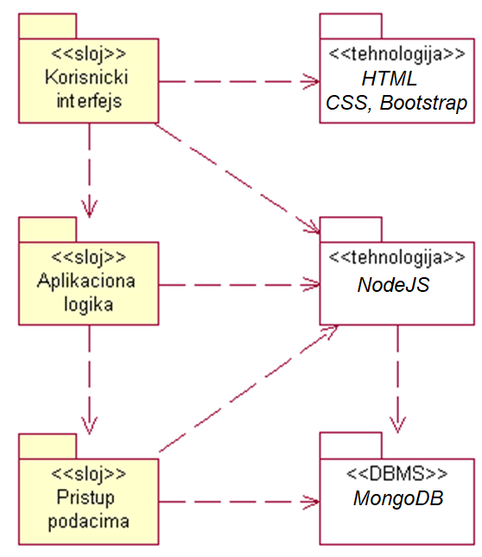

Korisnički interfejs
sloj
Ovaj sloj realizuje korisnički interfejs Web aplikacije. U njemu su sadržane sve HTML stranice, Bootstrap komponente, CSS stilove i NodeJS skripte koje generišu HTML stranice preko kojih korisnici komuniciraju sa sistemom.
Sloj korisničkog interfejsa zavisi od sloja aplikacione logike, kao i paketa HTML i Node.js.

Aplikaciona logika
sloj
Sloj aplikacione logike je srednji sloj u troslojnoj arhitekturi PetCom Web aplikacije. Sadrži NodeJS skripte koje realizuju funkcionalnost karakterističnu za domen primene aplikacije i uspostavljaju vezu između korisničkog interfejsa i sloja za pristup podacima.
Ovaj sloj zavisi od sloja za pristup podacima i NodeJS paketa.

Pristup podacima
sloj
Sloj za pristup podacima se nalazi na dnu troslojne arhitekture i sadrži NodeJS skripte zadužene za pribavljanje, dodavanje i ažuriranje podataka koji se čuvaju u MongoDB bazi podataka.
Ovaj sloj ne zavisi od drugih slojeva, ali je zavisan od paketa NodeJS i MongoDB baze podataka.

HTML
tehnologija
Tehnologija HTML-a definiše gradivne elemente stranica koje se prikazuju u Web čitaču i koje omogućavaju prikaz formatiranih informacija i realizaciju formi za unos i ažuriranje podataka.

CSS
tehnologija
Dok HTML definiše gradivne elemente stranica, CSS je jezik formatiranja pomoću kog se definiše izgled elemenata Web-stranice.

Bootstrap
tehnologija
Bootstrap predstavlja web framework otvorenog koda za kreiranje web sajtova i web aplikacija.
Baziran je na HTML i CSS šablonima. Takođe, dizajniran je tako da podrži razvoj dinamičkih web aplikacija.

JavaScript+JQuery+NodeJS
tehnologije
JavaScript predstavlja programski jezik za programiranje klijentske strane. JQuery predstavlja biblioteku napisanu u JavaScript-u koja pruža dodatne funkcionalnosti za programiranje klijentske strane i olakšava implementaciju složenijih problema. Node.JS je višeplatformsko JavaScript radno okruženje otvorenog koda za izvršavanje JavaScript-a na serverskoj strani. Node.js omogućava da se JavaScript koristi za skripte na serverskoj strani koje omogućavaju da se sadržaj dinamičkih web stranica generiše na serveru pre nego što se pošalje do web pregledača korisnika.

MongoDB
DBMS
MongoDB predstavlja sistem za upravljanje bazama podataka koji će se koristiti za realizaciju PetCom web aplikacije. MongoDB čuva podatke kao JSON (JavaScript Object Notation) dokumente sa dinamičkim šemama. Za razliku od tradicionalnih baza podataka, MongoDB koristi koncept takozvanih NoSQL baza podataka, koje ne koriste SQL za povezivanje.

Pogled na procese
U ovom odeljku je sadržan pogled na procesnu arhitekturu sistema. Ovaj opis treba da sadrži specifikaciju različitih zadataka (procesa i niti) uključenih u rad sistema. Takođe je potrebno dati dijagrame koji pokazuju njihovu interakciju i konfiguraciju. Dodela objekata i klasa na određene zadatke takođe spada u opis procesne arhitekture.
Web aplikacije zasnovane na MongoDB, JavaScript i NodeJs imaju relativno jednostavan procesni model koji je u potpunosti pod kontrolom Web servera. Sa stanovišta projektanta Web aplikacije nije potrebno voditi računa o načinu rada Web servera i načinu izvršavanja skripti.
Ilustracije radi u nastavku je dat opis procesa uključenih u izvršenje PetCom-a kao Web aplikacije.

Procesi
Na sledećem UML dijagramu klasa prikazani su procesi koji učestvuju u izvršenju PetCom Web aplikacije. Dijagram je opšteg tipa i može se primeniti na bilo koju Web aplikaciju zasnovanu na NodeJS-u i MongoDB bazi podataka.
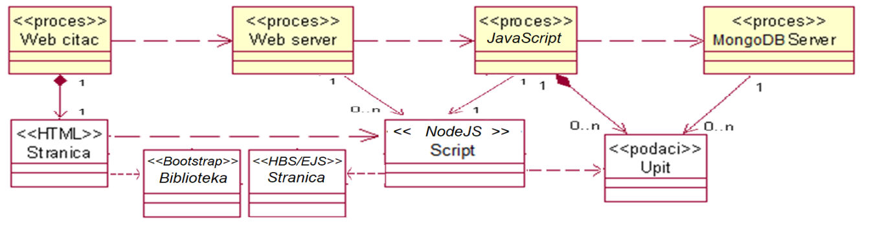

Web čitač
Web čitač je proces koji izvršava funkcionalnost aplikacije za prikaz HTML stranica dobijenih od nekog Web servera. U najopštijem slučaju Web čitač u jednom trenutku može da prikazuje samo jednu HTML stranicu koja koristi komponente Bootstrap-a.
Web čitač zavisi od Web servera koji generiše i vraća odgovarajuću HTML stranicu na zahtev.

Web server
Web server je proces koji izvršava funkcionalnost opsluživanja zahteva prispelih sa više Web čitača. Ukoliko je zahtevana stranica Javascript, Web server inicira izvršenje NodeJs procesa koji obrađuje odgovarajući skript i generiše sadržaj koji se vraća čitaču. Web server može paralelno da inicira veći broj NodeJS procesa.

NodeJS
NodeJS proces obavlja posao obrade zadatog JavaScript-a i generiše odgovarajući tekstualni sadržaj koji Web server šalje Web čitaču. Za izvršenje JavaScripta ovaj proces može da zahteva usluge MongoDB servera-a. Komunikacija između NodeJS procesa i MongoDB servera se obavlja preko CRUD funkcija i vraćanja rezultata.

MongoDB Server
MongoDB Server je proces koji izvršava funkcionalnost MongoDB sistema za upravljanje bazama podataka. Ovaj proces može konkurentno da prihvati određen broj CRUD operacija, izvrši ih nad bazom podataka i vrati rezultate procesu.

Pogled na raspoređivanje sistema
Pogled na raspoređivanje sistema prikazuje različite fizičke čvorove za najopštiju konfiguraciju sistema. Fizičkim čvorovima koji predstavljaju procesore vrši se dodeljivanje identifikovanih procesa.
Na sledećoj slici dat je UML dijagram raspoređivanja PetCom aplikacije.
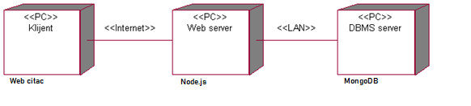

Klijent
Pristup PetCom aplikaciji se obavlja preko klijentskih računara na kojima se izvršava Web čitač. Za povezivanje između klijenta i Web servera koristi se Internet infrastruktura tako da nema ograničenja u pogledu lokacije klijenta.

Web server
Računar na kome se izvršava Web server opslužuje više klijenata koji pristupaju preko Interneta. Pored osnovnog procesa koji realizuje funkcionalnost Web servera, na ovom računaru mogu da se izvršavaju i procesi Node.js-a koji vrše obradu zadatih JavaScript skripti. U najopštioj konfiguraciji DBMS se izvršava na posebnoj mašini koja je sa Web serverom u lokalnoj mreži (LAN).

DBMS server
DBMS server je računar na kome se izvršava MongoDB server proces koji realizuje funkcionalnost sistema za upravljanje bazama podataka. Zbog sigurnosti podataka koji se na ovom računaru čuvaju pristup bazi je ograničen samo na računare iz lokalne mreže (LAN).

Pogled na implementaciju sistema
Pogled na implementaciju prikazuje različite aspekte bitne za implementaciju sistema. U slučaju PetCom aplikacije ovaj odeljak sadrži model domena, šemu baze podataka i prikaz komponenti sistema razvrstanih u tri kategorije: komponente korisničkog interfejsa, komponente aplikacione logike i komponente za pristup podacima.

Model domena
Model domena za koji se PetCom aplikacija projektuje je ilustrovan UML dijagramom klasa. U njemu su prikazane domenske klase, neki od njihovih atributa, kao i veze koje se mogu identifikovati između njih.Model domena predstavlja osnovu za projektovanje baze podataka, ali i identifikaciju nekih od komponenti koje će biti implementirane.
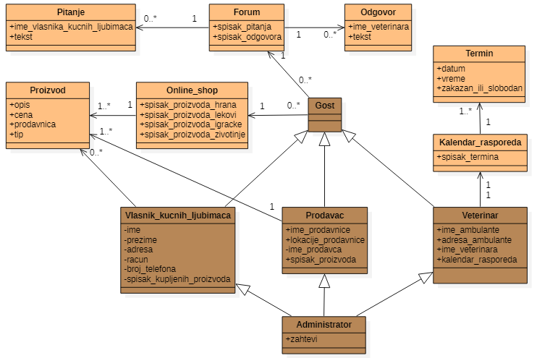

Šema baze podataka
S obzirom da je korišćena NoSql baza podataka i da nema standardizovanog načina za predstavljanje ove baze, za prikaz baze podataka PetCom aplikacije iskorišćen je UML klasni dijagram. Detaljna šema baze podataka je prikazana na sledećem dijagramu. Baza podataka je kreirana korišćenjem MongoDB Compass alata, a dijagram je kreiran korišćenjem StarUML-a.
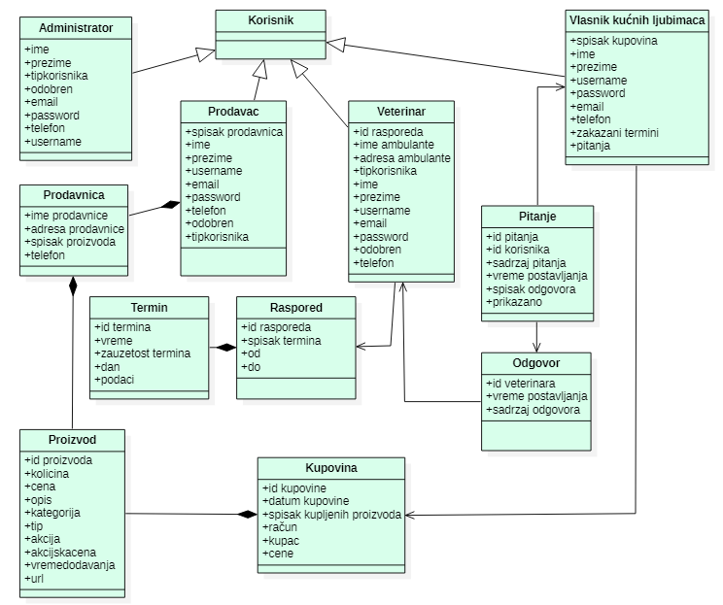

Komponente sistema
Komponente sistema PetCom sajta su Node.Js skripte, CSS, HTML I EJS fajlovi čiji će pregled biti dat po arhitekturnim slojevima. Za ilustraciju će biti korišćeni UML dijagrami komponenti, ali i dijagrami klasa. U slučajevima gde je Node.Js skript prikazan kao klasa, atributi predstavljaju ulazne podatke koji se uzimaju iz GET ili POST dela HTTP poruke, dok metodi predstavljaju funkcije definisane u okviru skripta i importovanih modula.

Komponente korisničkog interfejsa
Dizajn korisničkog interfejsa je skup više različitih tipova komponenti. Sastoji se od app.js skripte, više css dokumenata, Bootstrap i JQuery biblioteke.
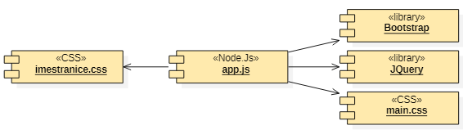
Komponenta app.js predstavlja centar sistema i koristi se za generisanje dinamičkih HTML stranica čiji sadržaj može da varira u zavisnosti od parametara koji joj se proslede pri renderovanju.
Komponenta main.css predstavlja opis stilova za pojedine HTML elemente koji se javljaju na različitim stranicama.
Komponenta imestranice.css predstavlja generalizaciju CSS fajlova koji se koriste za dodatno stilizovanje pojedinačnih dinamičkih HTML stranica.
Komponenta Jquery predstavlja eksternu biblioteku koja pruža dodatne funkcionalnosti koje se mogu iskoristiti u implementaciji klijentske strane.
Komponenta Bootstrap predstavlja eksternu biblioteku za stilizovanje HTML elemenata i koristi se za kreiranje modernog i responzivnog korisničkog interfejsa. Importuje se u svaki HTML fajl.

Za jedinstven dizajn u celokupnom sistemu koriste se i takozvane parcijalne dinamičke EJS strane, kao i parcijalni CSS stilovi. Ove parcijalne komponente su prikazane na sledećem dijagramu komponenti.
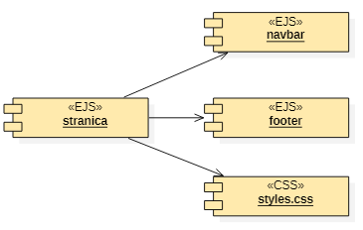
Komponenta navbar predstavlja navigacioni meni sajta i na svakoj strani se prikazuje isto.
Komponenta footer predstavlja zaglavlje stranice i kao I navbar na svakoj strani se prikazuje na isti način.
Komponenta styles.css predstavlja stilizovanje nekih elemenata koje bi trebalo prikazati na isti način na različitim stranicama.

Komponente aplikacione logike
Komponente koje realizuju domen problema se uključuju isključivo preko app.js komponente korisničkog interfejsa. Na sledećem dijagramu su prikazane komponente ovog sloja i njihove međusobne zavisnosti.
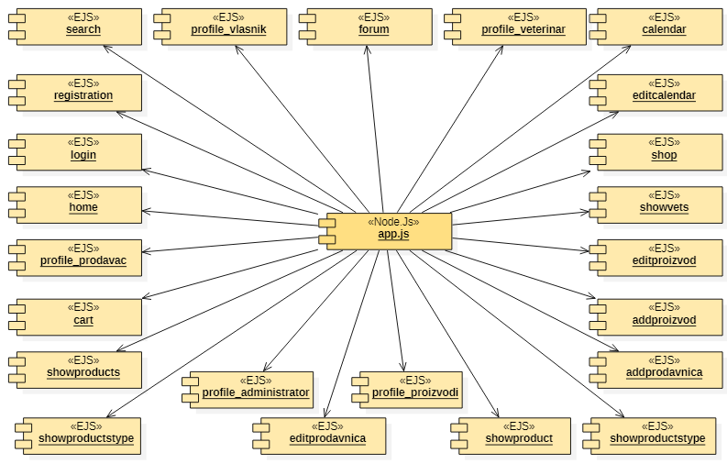
Kratak pregled funkcija svake komponente:
- home – početna stranica sajta; prikaz osnovnih informacija o proizvodima, veterinarima, forumu
- login – stranica za logovanje korisnika
- registration – stranica za registraciju novog korisnika
- profile_veterinar – stranica za prikaz podataka o ulogovanom veterinaru
- profile_administrator– stranica za prikaz podataka o ulogovanom administratoru
- profile_vlasnik– stranica za prikaz podataka o ulogovanom vlasniku
- profile_prodavac– stranica za prikaz podataka o ulogovanom prodavcu
- forum – stranica foruma sa listom pitanja a klikom na pitanje se prikazuje i lista odgovora
- showproductscategory– stranica za prikaz proizvoda iz jedne kategorije
- showproductstype– stranica za prikaz proizvoda jednog tipa
- shop – stranica za prikaz dostupnih prodavnica u mreži
- profile_proizvodi– stranica za prikaz proizvoda u jednoj prodavnici namenjena prodavcu
- cart – stranica za prikaz odabranih proizvoda
- search – stranica za pretragu proizvoda i filtriranje
- showproducts – stranica za prikaz proizvoda na osnovu pretrage
- showproduct – stranica za detaljniji prikaz informacija o konkretnom proizvodu
- addproizvod –stranica za dodavanje novog proizvoda u prodavnicu
- editproizvod – stranica za ažuriranje podataka o jednom proizvodu
- addprodavnica– stranica za dodavanje nove prodavnice
- editprodavnica – stranica za ažuriranje podataka o jednoj prodavnici
- calendar – stranica za prikaz kalendara jednog veterinara
- editcalendar – stranica za ažuriranje podataka o kalendaru, dodavanje novih termina i ukidanje postojećih
- showvets – stranica za prikaz svih veterinara

Svaki dolazni HTTP zahtev prethodno prolazi kroz middleware auth.js koji proverava da li je korisnik ulogovan ukoliko je to potrebno, određuje tip korisnika i na osnovu toga generiše traženu stranicu sa određenim privilegijama.

Sve dolazne zahteve procesira app.js i u zavisnosti od zahteva renderuje stranicu koja omogućava određene funkcionalnosti.

Komponente za pristup podacima
Pristup NoSql bazi podataka je omogućen pomoću funkcija koje su definisane u okviru eksternog Node.Js modula mongoose.js. Povezivanje sa bazom se obavlja u okviru app.js fajla. Kreirane su i skripte <naziv>.js koje se koristi za čuvanje podataka u bazi, a mongoose.js i <name>.js skripte se uključuju na početku app.js, tako da su sve funkcije za pristup podacima i komunikaciju sa bazom dostupne svim kreiranim komponentama.
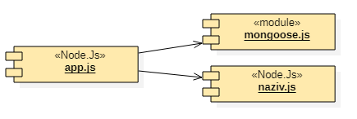
Na sledećem UML dijagramu klasa navedene su osnovne funkcije za pristup podacima iz baze:
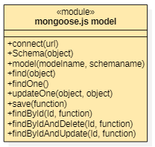
Navedene funkcije obavljaju sledeće zadatke:
- connect - povezivanje sa bazom podataka, poziva se u db.js skriptu
- Schema – kreiranje nove šeme za pristup bazi
- model – kreiranje modela za bazu
- find– vraća objekte sa osobinama navedenim u objektu koji se prosledjuje kao parametar funkcije
- findOne– vraća jedan objekat sa osobinama navedenim u objektu koji se prosledjuje kao parametar funkcije
- updateOne – ažuriranje jednog objekta sa navedenim osobinama
- save – čuvanje novog objekta u bazi
- findById – vraća objekat na osnovu Id
- findByIdAndDelete – briše objekat iz baze na osnovu Id
- findByIdAndUpdate– ažuriranje podataka o objektu sa navedenim Id-om

Za čuvanje podataka u bazi koriste se modeli koji su kreirani u posebnim skriptama. Na sledećem dijagramu komponenti prikazani su modeli korišćeni za aplikaciju.
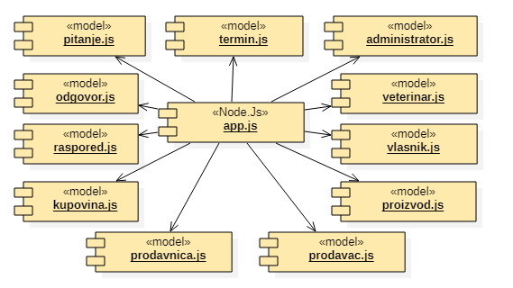

Performanse
Izabrana arhitektura softvera podržava zahteve u pogledu broja korisnika koji mogu simultano pristupati sistemu i vremena odziva za pristup bazi podataka specificirane u zahtevima u pogledu performansi [5]:
- Sistem će da podrži do 1000 simultanih pristupa korisnika sajtu.
- Vreme potrebno za pristupanje bazi podataka u cilju izvršenje nekog upita ne sme da veće od 4 sekunde.
Zahtevane performanse su zadovoljene izborom tehnologija na kojima će sistem biti razvijen i definisane hardverske platforme [5].

Kvalitet
Izabrana arhitektura softvera podržava zahteve u pogledu dostupnosti i srednjeg vremena između otkaza specificirane u zahtevima u pogledu pouzdanosti [5]:
- PetCom će biti dostupan 24 časa dnevno, 7 dana u nedelji. Vreme kada sajt nije dostupan ne sme da pređe 5%.
- Srednje vreme između dva sukcesivna otkaza ne sme da padne ispod 168 sati.

